Họ tên: Lê Hồng Quân

MSSV: N16DCCN126

Lớp: D16CQCP01-N

ĐỀ TÀI

**NCOVI Android App**

1. **Giới thiệu đề tài**

NCOVI là ứng dụng nhằm hỗ trợ khai báo y tế tự nguyện, góp phần phòng chống và đẩy lùi dịch bệnh viêm phổi cấp do chủng mới của virus Corona gây ra.  
  
Sử dụng ứng dụng NCOVI giúp chủ động phòng chống dịch COVID-19:  
- Khai báo thông tin sức khỏe mọi lúc, mọi nơi.  
- Nhanh chóng gửi phản ánh thông tin dịch bệnh COVID-19, đối tượng nghi ngờ nhiễm bệnh xung quanh khu vực mình sinh sống.  
- Cập nhật thống kê thông tin dịch bệnh COVID-19 nhanh chóng.  
- Nhận được khuyến cáo, hướng dẫn phòng tránh dịch bệnh một cách hiệu quả, giảm nguy cơ nhiễm bệnh nCov gây ra.

1. **Công nghệ sử dụng**

* IDE Android Studio.
* Ngôn ngữ Java.
* Volley để lấy API.
* SQLite.

1. **Giao diện**



**NCOVI**

1. *Home Fragment*

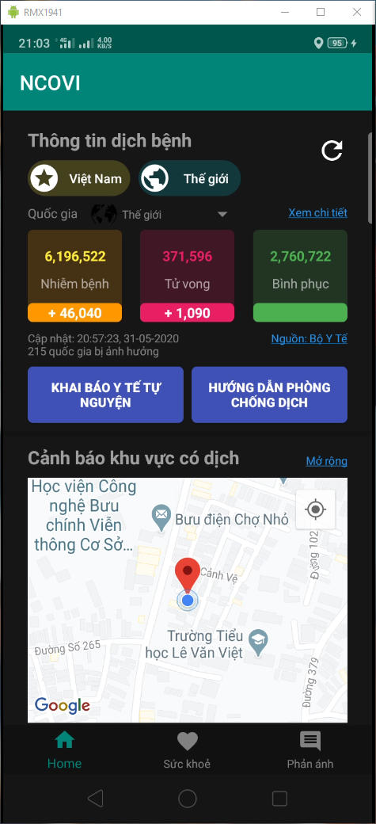

* Thống kê thông tin dịch của thế giới và tất cả các quốc gia có người nhiễm bệnh(lấy dữ liệu từ API).
* Google map lấy vị trí của người dùng cảnh báo khu vực có dịch.

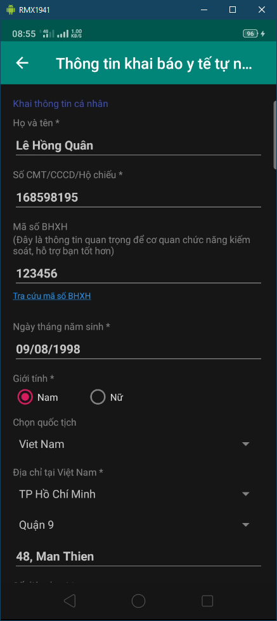

* Khai báo y tế: Thông tin cá nhân của người dùng(lưu trữ dưới SQLite).

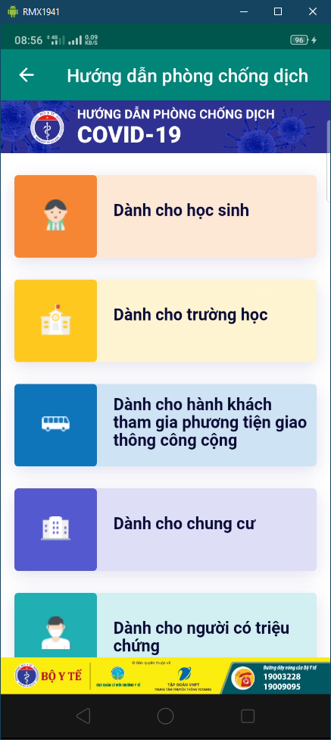

* Hướng dẫn phòng chống dịch: Các khuyến cáo phòng chống dịch cho học sinh, gia đình, chung cư, ...

1. *Sức khoẻ Fragment*

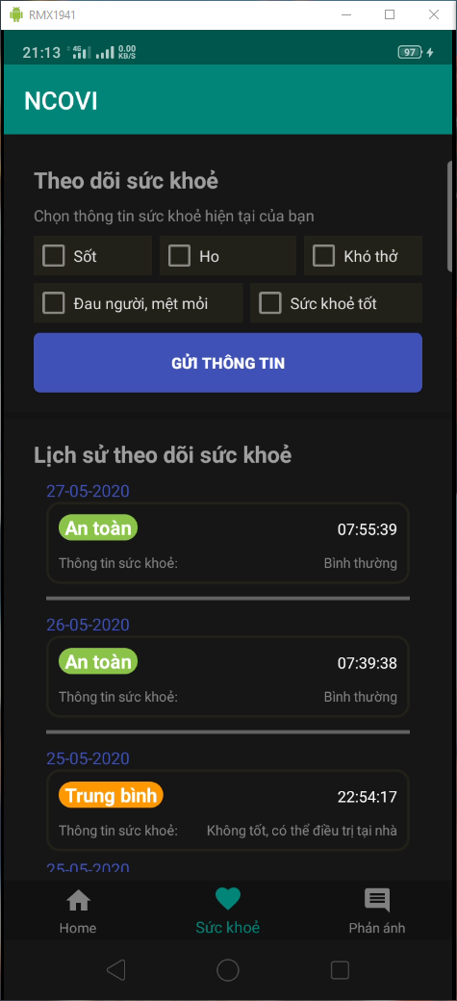

* Khai báo thông tin sức khoẻ: tình trạng sức khoẻ hiện tại bao gồm các triệu chứng liên quan đến COVID-19.
* Lịch sử theo dõi sức khoẻ: đánh giá tình trạng sức khoẻ và đưa ra lời khuyên cho người dùng(lưu trữ dưới SQLite).

1. *Phản ánh Fragment*

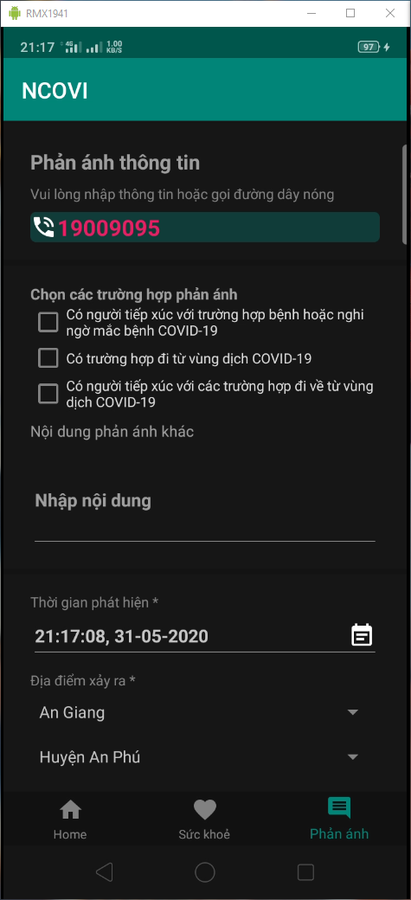

* Phản ánh các trường hợp liên quan đến COVID-19.

1. **Demo**